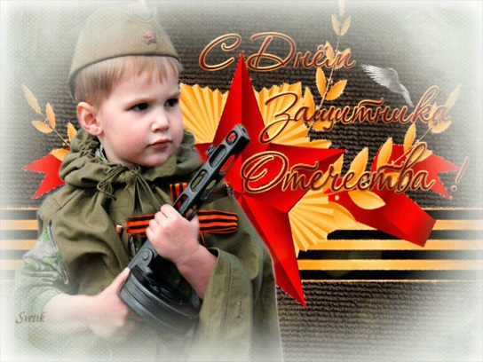
Семейные традиции.
23 февраля – семейный праздник!
Цель: Популяризация семейных ценностей и развитие различных форм семейного творчества.

Ни для кого не секрет, что главное для любого праздника – не подарок, а настроение и внимание, которое вы дарите близким. Именно поэтому важен не сувенир, купленный в магазине, а что и как будет придумано и сделано совместно с ребенком. Ведь сама подготовка – это уже праздник.
Таинственный совет. При организации празднования 23 февраля, для начала нужно собрать семейный совет (втайне от дедушки, папы и брата). Данное таинство не только содержит в себе определенный педагогический момент (разговор о том, как сделать приятное другому человеку), но и будет для малыша отличной тренировкой умения хранить тайны.
Украшение дома. Чтобы у всех появилось праздничное настроение, необходимо создать соответствующую атмосферу. Для этого лучше подготовить все заранее, а накануне вечером или утром 23 февраля расставить и развесить украшения по заранее продуманному плану. Каждый ребенок ради такого события готов встать пораньше. Во-первых, создать отличное настроение и празднично отметить 23 февраля помогут воздушные шары. Отличным украшением будет гирлянда из шаров, буквы на которых складываются в поздравление. Каждый ребенок может справиться с этой задачей самостоятельно. Главное – напомнить, как пишется слово или дать образец надписи. Во-вторых, все дети любят вырезать и клеить. Эти навыки можно использовать для создания украшений в виде флажков. Если они двойные, то их будет удобно развешивать на нитке. На флажковые гирлянды можно наклеить картинки, поздравительные надписи или украсить рисунками. И совсем неважно, какими они будут, главное, что это творчество малыша. А в процессе работы можно разучить поздравительный стих. Утреннее приветствие. Когда все готово, можно включать подходящую музыку и идти поздравлять любимых мужчин. Для начала можно хором и весело сказать речь, а затем подарить рукодельные подарки.
Завтрак праздничного дня также может быть тематическим (например, морским или солдатским). Немного фантазии в названиях обычных блюд и различные съедобные мелочи облегчат выполнение этой задачи. Превратить бутерброд в яхту поможет лист салата, закрепленный зубочисткой или соломинкой в виде паруса, и маленькая стопка сыра в роли капитанского мостика. Если папа уходит на работу очень рано, то заочное поздравление в виде открытки, сделанной своими руками, на столе также доставит ему массу положительных эмоций.
Варианты подарков
1. Фотоальбом «Я и папа» Можно взять обыкновенный небольшой фотоальбом и подписать или украсить его обложку. Затем на каждом развороте справа помещать папину фотографию (детских лет), а слева – фото дочери или сына. Будет очень интересно, если получиться подобрать фото отца и малышей в одинаковом возрасте. Подобный альбом можно смастерить из обычной тетради или при помощи плотной цветной бумаги.
2. Фотовыставка
Для реализации этой задумки выбрать интересные папины фотографии с детства по настоящее время, наклеивать на лист ватмана и сопровождать веселыми и добрыми надписями. Чтобы ребенку было интересно принимать в этом деле участие, можно предварительно вместе с малышом украсить ватман ярким фейерверком, разбрызгивая гуашь разных цветов при помощи зубной щетки.
3. Домашняя рыбалка
Многие мужчины увлекаются рыбалкой. Поэтому им будет приятно получить в подарок удочку и рыбок. Можно даже организовать соревнование по домашней рыбалке, вылавливая рыбок из таза или ведерка с водой. Игрушки можно смастерить из фольги, прикрепив к каждой из них канцелярскую скрепку. Удочкой послужит карандаш или фломастер, а крючком – маленький магнит.
4. Пазлы
Отличный подарок для брата, сделанный из журнальной картинки (автомобиль, самолет, мотоцикл), наклеенной на тонкий картон, а затем разрезанный на части в произвольном порядке.
5. Изюминка
Внутрь праздничного пирога можно спрятать изюминку или орешек. Как правило, даже взрослые с азартом начинают искать сюрприз. А тот, кому он достанется, обязан выполнить задание виновника торжества.

Большой концерт
Это мероприятие замечательно подходит для семейных праздников, в том числе и для празднования 23 февраля. Чтобы все было торжественно и солидно, необходим занавес, конферансье и зрительный зал. Шторы, закрывающие дверной проем, послужат отличным занавесом. Стулья, поставленные в несколько рядов, станут зрительным залом, а роль конферансье понравится исполнять каждому ребенку.
1. Волшебство
Каждый малыш мечтает быть волшебником. Для этого достаточно одеть его в плащ, смастерить из яркой бумаги волшебный колпак и обучить ребенка простому химическому опыту. В блюдце нужно насыпать немного муки, добавить воды, а затем внести в раствор пару капель йода. Цвет раствора станет ярко-фиолетовым.
2. Матросский танец
Этот номер всегда проходит на ура! Бескозырку и матросский воротник можно смастерить из бумаги, а песню «Эх, яблочко» знают все гости. Чтобы дети не путались в движениях, главным матросом должна быть мама.
3. Песни
В этой части концерта должны принимать участие все участники праздника, особенно мужчины. Ведь как отметить 23 февраля без музыки и армейских песен под гитару?!

4. Хвалилки
В конце праздничного вечера можно поиграть в игру «Папа самый…», в которой каждый участник будет называть достоинства виновника торжества и записывать их в заранее подготовленную открытку. Останется только вручить ее! Такой замечательный день ваши мужчины будут вспоминать весь год.

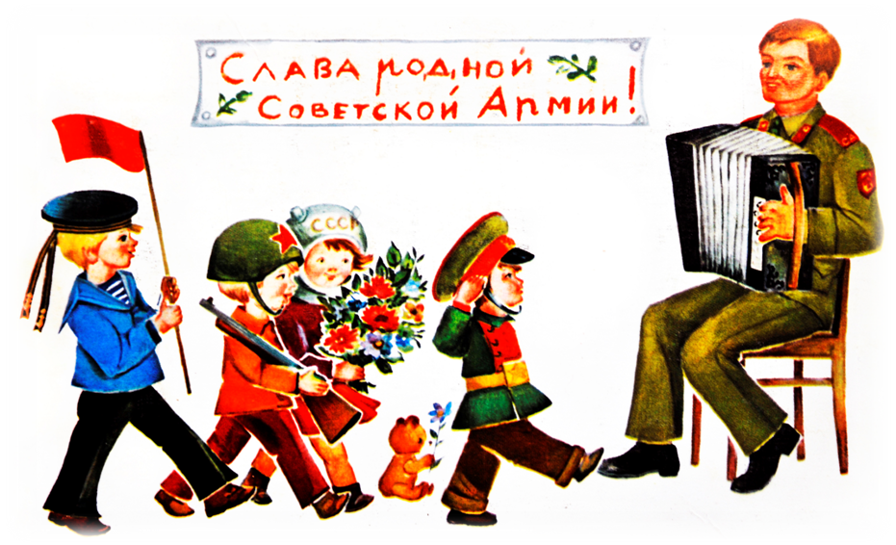

Традиции 23 февраля также складывались в течение долгого времени.
Что же это за праздничные обычаи и откуда они взялись?
Традиции поздравления
С традициями связано множество вопросов, потому что не всегда понятно, когда, кого и с чем, собственно, поздравлять. Например…
Почему на 23 февраля поздравляют мужчин? 23 февраля возник как день рождения советской армии и флота. Так как в этих структурах служили, в основном, мужчины, то постепенно традиция распространилась на всю сильную половину населения страны.
Поздравляют ли на 23 февраля женщин-военнослужащих? Да, обязательно. Ведь официально праздник именуется День защитника Отечества, значит, его отмечают в первую очередь, те, кто имеет отношение к защите Родины, независимо от пола.
Нужно ли поздравлять в этот день мальчиков? Такая традиция тоже существуют. Даже в детских садах мальчики получают от девочек небольшие символические подарки, как будущие защитники своей Родины и семьи. Так что поздравлять мальчиков не только можно, но и нужно.

Какие подарки дарят на 23 февраля?
Традиция делать подарки в этот день сложилась тоже очень давно, еще в перовой половине прошлого века. Сначала это были сугубо официальные подарки с военной тематикой. Например, наградное оружие, медали, ордена, а также благодарности от командования и почетные грамоты за отличную боевую подготовку. Затем подарочная традиция перекочевала в советские семьи. Теперь мы дарим подарки на 23 февраля практически всем близким мужчинам, друзьям и коллегам. Какие подарки принято дарить на 23 февраля?
Родственникам и близким людям дарят подарки самые разнообразные. Подарки, связанные с хобби и интересами.
Коллегам дарят подарки, облегчающие суровые трудовые будни. Популярностью пользуются и тематические подарки, например, торт в виде солдатской формы или каски, брелки в виде мини-моделей оружия, военные фонарики и фляжки. Эти подарки – отголоски того времени, когда 23 февраля еще был армейским праздником.
Друзьям, одноклассникам и однокашникам традиционно дарят символические подарки. Традиционным подарком на 23 февраля являются сувениры, сделанные своими руками. Например, открытки, брелки, значки, разнообразные поделки, аксессуары. Их можно подарить как близким, так и друзьям.

Традиции празднования 23 февраля
Когда-то в этот день традиционным мероприятием были митинги, военные парады и салюты. Какие традиции 23 февраля сохранились до наших дней?
Официальные торжества. В этот день чествуется память защитников Отечества, поэтому по традиции, возлагаются венки к братским могилам и военным памятникам. А в некоторых учебных заведениях возобновились традиции проведения уроков памяти, на которых рассказывается история сражений нашей армии. Вечером проходят праздничные салюты в ознаменование этого дня.
Поздравления по месту работы. Это такая же традиция, как и салюты. В честь мужчин накрывается стол, готовятся подарки, массовые поздравления. В некоторых компаниях есть традиция устраивать на 23 февраля спортивными массовыми мероприятиями, например, всем коллективом отправляться на лыжную прогулку или на игру в пейнтбол.
Семейные традиции. Понятное дело, в каждом доме они свои. Кто-то накрывает стол и приглашает в гости всех близких и родных, кто-то идет в гости к друзьям, во многих семьях есть ветераны армии и флота, к которым в этот день приходят с поздравлениями и подарками все родственники. Некоторые семьи сформировали свои собственные традиции празднования, например, обязательная активная прогулка или посещение какого-то мероприятия, например, поход в театр или на концерт. Особенно большой праздник получается в тех семьях, где есть кадровые военные, потому что 23 февраля – их главный профессиональный праздник.
Пожалуй, самая главная традиция, которая сложилась на 23 февраля – это сердечные поздравления мужчин с Днем защитника Отечества. При этом уже не очень важно – имеет отношение человек к армии или нет, этот день давно уже носит неофициальное название самого Мужского праздника.

